ДИСЦИПЛИНА | Математическое моделирование прикладных задач
 | (полное наименование дисциплины без сокращений)
ИНСТИТУТ | информационных технологий
КАФЕДРА | Прикладной математики
 | (полное наименование кафедры)
ВИД УЧЕБНОГО | Лекционные материалы
МАТЕРИАЛА | (в соответствии с пп.1-11)
ПРЕПОДАВАТЕЛЬ | Юрченков Иван Александрович
 | ^{(фамилия, имя, отчество)}
СЕМЕСТР | 7, 2026-2027
 | (указать семестр обучения, учебный год)

Лекция 13. Прямая задача акустического рассеяния

Место лекции в курсе
В волновой части курса мы переходим от задачи «найти поле в заданной области» к задаче «понять, как скрытая неоднородность меняет это поле». Это важный сдвиг. В задаче с источником нас интересует распространение волны само по себе, а в задаче рассеяния волна становится инструментом исследования среды.
Представим однородную среду, в которой распространяется заранее известная акустическая волна. Если на её пути нет препятствий и включений, поле имеет предсказуемый вид. Если внутри среды есть участок с другим показателем, волна меняет фазу, амплитуду и направление распространения. Внешний наблюдатель не видит саму неоднородность напрямую, но может измерить дополнительное поле, которое возникло из-за взаимодействия волны с объектом.
Главная цель лекции — отделить физическую постановку прямой задачи рассеяния от следующего вычислительного шага. Сегодня мы вводим падающее, полное и рассеянное поле, функцию контраста, наблюдаемое поле и оператор прямой задачи. На следующем шаге эта постановка естественно приведёт к функции Грина и уравнению Липпмана-Швингера.
После этой лекции студент должен понимать, что считается заданным в прямой задаче, что считается неизвестным результатом расчёта, почему рассеянное поле равно нулю в однородной среде, как контраст входит в уравнение Гельмгольца и почему полная задача рассеяния в общем случае нелинейна относительно контраста.

1. Почему возникает задача рассеяния
Акустическое рассеяние появляется там, где волна проходит через среду с неоднородными свойствами. В инженерных задачах это может быть включение в материале, дефект, полость, объект в воде, область с другой скоростью звука или участок с поглощением. Измерительная идея проста: отправить в среду известную волну и посмотреть, что вернулось или как изменилась волновая картина.
Если среда была бы полностью однородной, поле можно было бы заранее вычислить как фоновое поле. Включение нарушает эту картину. Оно переизлучает часть энергии, создаёт интерференцию с падающей волной и формирует рассеянную компоненту. Именно эта добавочная компонента несёт информацию о форме, положении и силе неоднородности.
В прямой задаче мы не восстанавливаем объект по данным. Наоборот, мы считаем объект известным и спрашиваем: какое поле увидят приёмники? Такая постановка нужна сама по себе для моделирования, а также служит основой для обратной задачи, где направление рассуждения меняется.

2. Фоновая среда и падающее поле
Пусть в однородной фоновой среде распространяется гармоническая акустическая волна. В частотной области поле описывается комплексной амплитудой $u(x)$, где $x=(x,y)$ в двумерной модели. Физическое давление восстанавливается из неё по формуле
$$p(x,t)=Re\left(u(x)e^{-iωt}\right).$$
Здесь $ω$ — круговая частота, а множитель $e^{-iωt}$ отвечает за периодическое изменение во времени. Комплексная амплитуда $u(x)$ хранит сразу две величины: модуль задаёт амплитуду колебаний, а аргумент задаёт фазу.
В качестве падающего поля часто берут плоскую волну
$$u_{inc}(x)=exp(ikd⋅x).$$
В этой формуле $k=2π/λ$ — волновое число, $λ$ — длина волны, а $d$ — единичный вектор направления распространения. Скалярное произведение $d⋅x$ измеряет координату точки вдоль направления движения волны. Когда эта величина увеличивается на одну длину волны, фаза меняется на $2π$, и волновая картина повторяется.
Если $d=(1,0)$, то
$$u_{inc}(x,y)=e^{ikx}.$$
Такое поле имеет одинаковые значения на вертикальных линиях $x=const$. Поэтому фронты волны выглядят как параллельные прямые, движущиеся вдоль оси $x$.
На схеме ниже показана падающая волна, которая входит в область с неоднородностью. Изображение не содержит формул и подписей, потому что его задача — показать только геометрию процесса: регулярные фронты приходят из фоновой среды и встречают локальный объект.
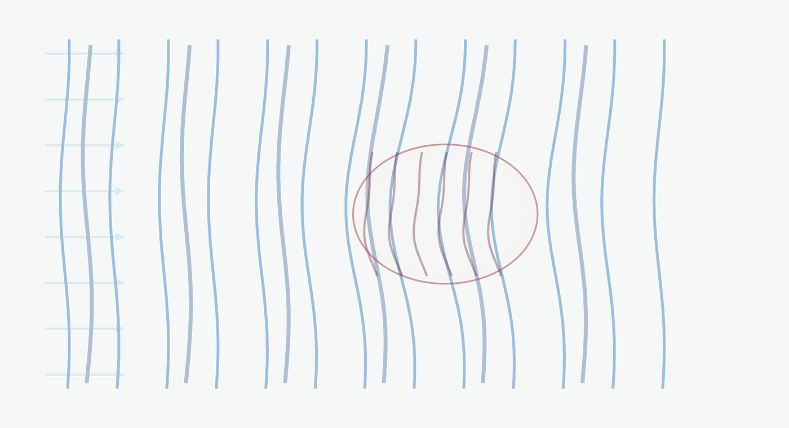
После такого рисунка полезно вернуться к формуле плоской волны. Параллельные полосы соответствуют постоянной фазе $kd⋅x=const$. Чем больше $k$, тем ближе эти полосы расположены друг к другу, потому что длина волны $λ=2π/k$ становится меньше.

3. Контраст как математическая модель неоднородности
В фоновой среде показатель принимается равным единице. Неоднородность удобно описывать функцией контраста $η(x)$ через запись
$$n^{2}(x)=1+η(x).$$
Здесь $n(x)$ — относительный показатель среды. Если $η(x)=0$, то $n(x)=1$, и точка ничем не отличается от фона. Если $η(x)≠0$, то локальная скорость распространения или эффективные акустические свойства отличаются от фоновых, и волна начинает накапливать другую фазу.
Слово «контраст» здесь выбрано не случайно. Мы описываем не абсолютные свойства среды, а отличие от выбранного фона. Это удобно для рассеяния: фоновая волна уже известна, а всё новое в задаче появляется только там, где $η$ отлична от нуля. Поэтому контраст играет роль математической карты того, где среда способна создавать дополнительное поле.
Контраст обычно считается ненулевым только в ограниченной области $Ω_{η}$. Это не обязательно физическая граница объекта в CAD-смысле. Скорее это область, внутри которой среда может отличаться от фона. За её пределами $η(x)=0$, и волна снова подчиняется фоновому уравнению Гельмгольца.
Для круглого включения простая модель имеет вид
$$η(x,y)=\left\{\begin{matrix}η_{0}, & (x-x_{c})^{2}+(y-y_{c})^{2}≤a^{2}, \\ 0, & \text{иначе}.\end{matrix}\right.$$
Величина $a$ задаёт радиус включения, точка $(x_{c},y_{c})$ задаёт его центр, а число $η_{0}$ задаёт силу отличия от фона. Чем больше $|η_{0}|$, тем сильнее объект влияет на поле. Но влияние зависит не только от контраста: важен ещё размер объекта в длинах волн.

4. Полное и рассеянное поле
Когда падающая волна взаимодействует с неоднородностью, фактическое поле в среде уже не равно $u_{inc}$. Его называют полным полем и обозначают $u$. Разность между полным и падающим полем называется рассеянным полем:
$$u_{s}(x)=u(x)-u_{inc}(x).$$
Эквивалентно можно записать
$$u(x)=u_{inc}(x)+u_{s}(x).$$
Эта формула не является приближением. Она вводит разложение поля на известную фоновую часть и добавочную часть, возникшую из-за объекта. Если неоднородности нет, полное поле совпадает с падающим, поэтому $u_{s}=0$. Если неоднородность есть, рассеянное поле показывает именно то, что добавил объект.
На следующей схеме визуально разделены три картины: регулярная падающая волна, волны, уходящие от неоднородности, и итоговая интерференционная картина полного поля. Внутри изображения нет легенды: смысл трёх картин раскрывается в тексте, а не переносится в перегруженную графику.
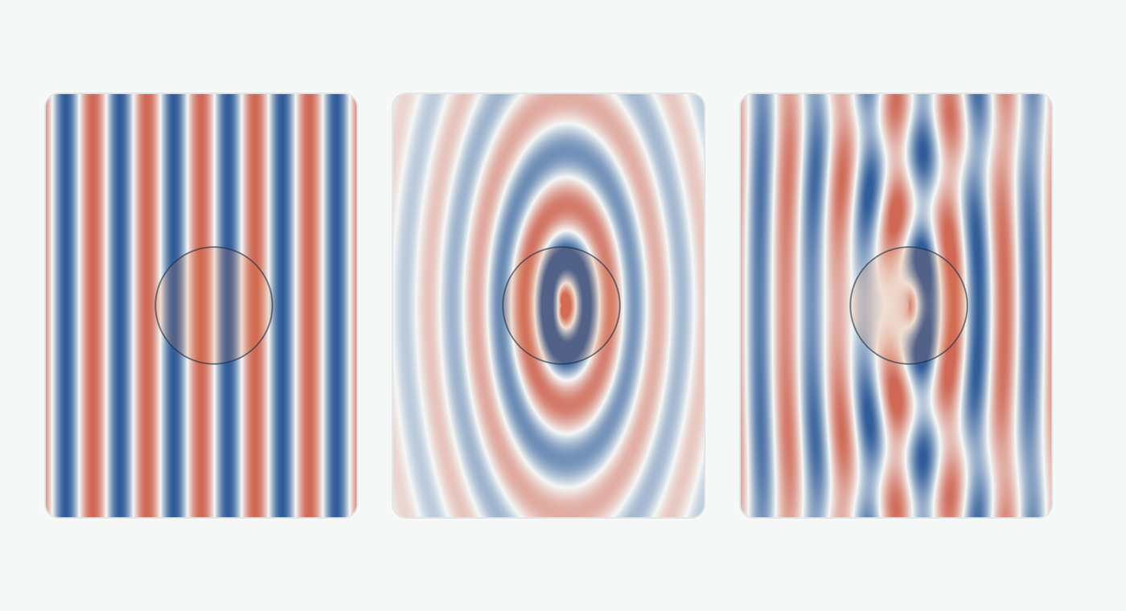
Полное поле может выглядеть сложнее любой из двух составляющих. В одних областях падающая и рассеянная волны усиливают друг друга, в других частично гасят. Поэтому при анализе рассеяния важно различать амплитуду и фазу, а не смотреть только на действительную часть поля.

5. Дифференциальная постановка прямой задачи
В неоднородной среде частотная акустическая модель может быть записана как
$$Δu(x)+k^{2}n^{2}(x)u(x)=0.$$
После подстановки $n^{2}(x)=1+η(x)$ получаем
$$Δu(x)+k^{2}(1+η(x))u(x)=0.$$
Оператор $Δ$ описывает пространственное изменение поля. Член $k^{2}u$ отвечает за волновой характер фоновой среды. Дополнительный множитель $k^{2}η(x)u(x)$ показывает, где и насколько среда отклоняется от фона. Если $η=0$, уравнение снова становится однородным уравнением Гельмгольца для фоновой среды.
Здесь используется та же физическая модель, что и в предыдущих акустических лекциях, но в другой знаковой форме. В лекции о FEM чаще записывалась форма $-Δu-k^{2}n^{2}u=f$, потому что она сразу приводит к матрице $S-k^{2}M_{n}$. В задаче рассеяния удобнее начать с однородной записи $Δu+k^{2}n^{2}u=0$ для открытой фоновой среды. Умножение уравнения на $-1$ не меняет решений; важно только не смешивать два соглашения внутри одного вывода.
В прямой задаче считаются заданными волновое число $k$, падающее поле $u_{inc}$ и контраст $η(x)$. Требуется найти полное поле $u$ и затем рассеянное поле $u_{s}$. Чтобы задача соответствовала открытому пространству, рассеянное поле должно быть исходящим: оно уходит от объекта и не содержит волн, которые приходят с бесконечности без источника. В строгой теории это условие записывается как условие излучения Зоммерфельда.
Для двумерной задачи на бесконечной плоскости условие излучения имеет форму
$$\lim_{r→∞}\sqrt{r}\left(\frac{∂u_{s}}{∂r}-iku_{s}\right)=0, r=|x|.$$
Смысл этой записи проще её вида. Производная $∂u_{s}/∂r$ измеряет изменение рассеянной волны в радиальном направлении от объекта. Выражение $∂u_{s}/∂r-iku_{s}$ обращалось бы в нуль для идеальной исходящей цилиндрической волны. Предел при $r→∞$ требует, чтобы далеко от объекта рассеянное поле вело себя именно как уходящая наружу волна.

6. Область контраста и область наблюдения
Область $Ω_{η}$ содержит точки, где контраст может быть ненулевым. При этом приёмники обычно располагаются вне этой области, потому что они моделируют внешние измерения. В простой двумерной схеме приёмники можно поставить на окружности радиуса $R$:
$$x_{m}^{obs}=R(cosθ_{m},sinθ_{m}), θ_{m}=\frac{2πm}{M}, m=0,…,M-1.$$
Здесь $M$ — число приёмников. Угол $θ_{m}$ задаёт положение $m$-го приёмника на окружности. Радиус $R$ выбирают больше размера неоднородности, чтобы измерения относились к внешнему полю, а не к полю внутри объекта.
На схеме показана типичная измерительная геометрия: падающая волна взаимодействует с неоднородностью, а рассеянное поле считывается внешними приёмниками. Точки приёмников и уходящие волновые фронты показывают только пространственную организацию измерения.
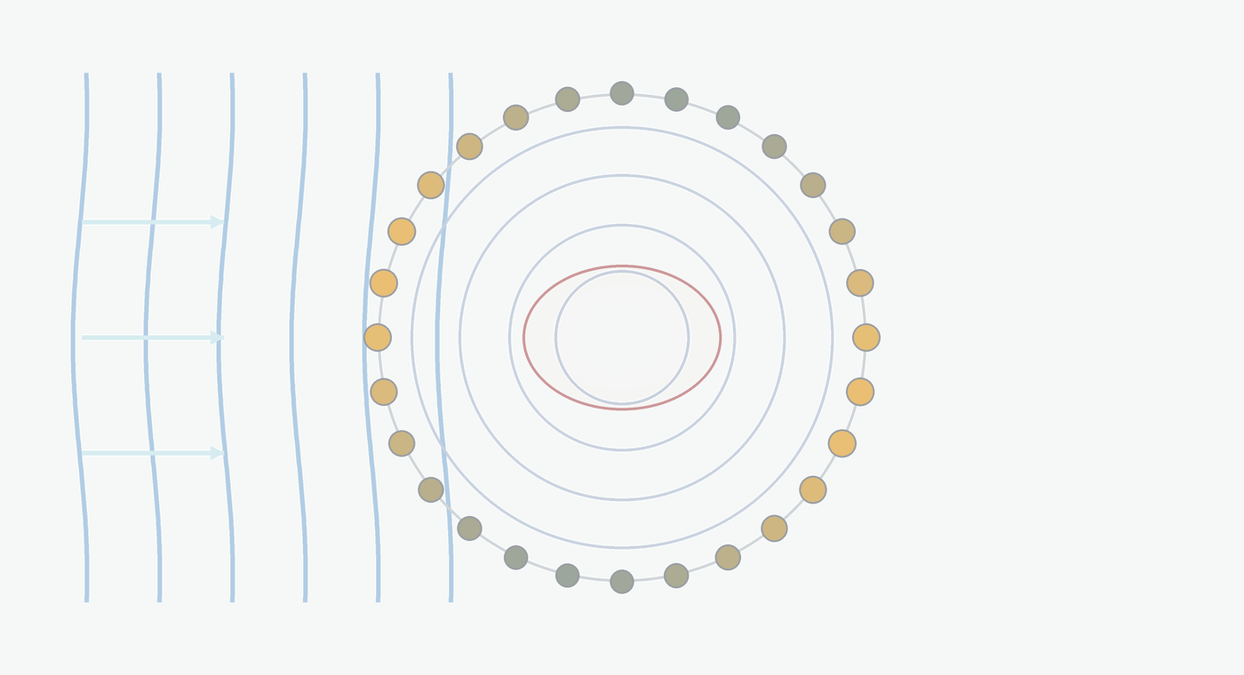
Такая окружность наблюдения не является обязательной. Приёмники можно расположить на дуге, на линии, на нескольких окружностях или только с одной стороны объекта. Но симметричная окружность удобна для учебного анализа, потому что она показывает рассеяние во всех направлениях.

7. Наблюдаемое поле как данные прямой задачи
В точках наблюдения обычно сохраняют не полное поле, а рассеянную компоненту:
$$d_{m}=u_{s}(x_{m}^{obs}), m=0,…,M-1.$$
Вектор
$$d=(d_{0},d_{1},…,d_{M-1})$$
называется данными наблюдения. Каждый его компонент является комплексным числом. Модуль $|d_{m}|$ показывает амплитуду рассеянной волны в направлении приёмника, а аргумент $argd_{m}$ показывает фазовый сдвиг.
Термин «данные» подчёркивает, что после измерения мы уже не работаем со всем непрерывным полем. Прибор возвращает конечный набор чисел в конкретных точках и для конкретной частоты. Поэтому переход от $u_{s}(x)$ к вектору $d$ является не косметическим переобозначением, а моделью измерительной системы.
Данные прямой задачи не следует воспринимать как обычную фотографию объекта. Один приёмник видит только комплексное значение поля в своей точке. Даже множество приёмников измеряет не сам контраст, а результат распространения и интерференции волн. Поэтому обратная задача восстановления контраста по $d$ оказывается значительно труднее, чем прямая задача вычисления $d$ по известной $η$.

8. Оператор прямой задачи
Прямую задачу удобно записывать как отображение
$$η↦d=F(η).$$
Здесь $F$ — оператор прямой задачи. Он принимает функцию контраста и возвращает набор измеренных значений рассеянного поля. В этой записи уже скрыты волновое число, падающее поле, геометрия приёмников и правило решения уравнения Гельмгольца.
Операторная запись нужна потому, что контраст и данные живут в разных пространствах. На входе находится функция на области $Ω_{η}$, то есть распределённое описание среды. На выходе находится конечный комплексный вектор измерений. Запись $d=F(η)$ связывает язык прямых задач из первой лекции с операторным языком интегральных уравнений: известная причина проходит через математическую модель и даёт наблюдаемый результат.
Важно, что оператор $F$ в полной модели не является линейным по $η$. Причина видна из уравнения
$$Δu+k^{2}u=-k^{2}ηu.$$
Правая часть похожа на распределённый источник, но в ней стоит не только известный контраст $η$, а произведение $ηu$. Полное поле $u$ само зависит от неоднородности. Поэтому изменение контраста меняет и источник рассеяния, и поле внутри объекта, которое этот источник умножает.
На схеме ниже этот процесс показан как переход от карты контраста к волновому взаимодействию и затем к набору измерений. Стрелки являются частью визуального процесса, но текстовые обозначения вынесены из изображения в лекцию.
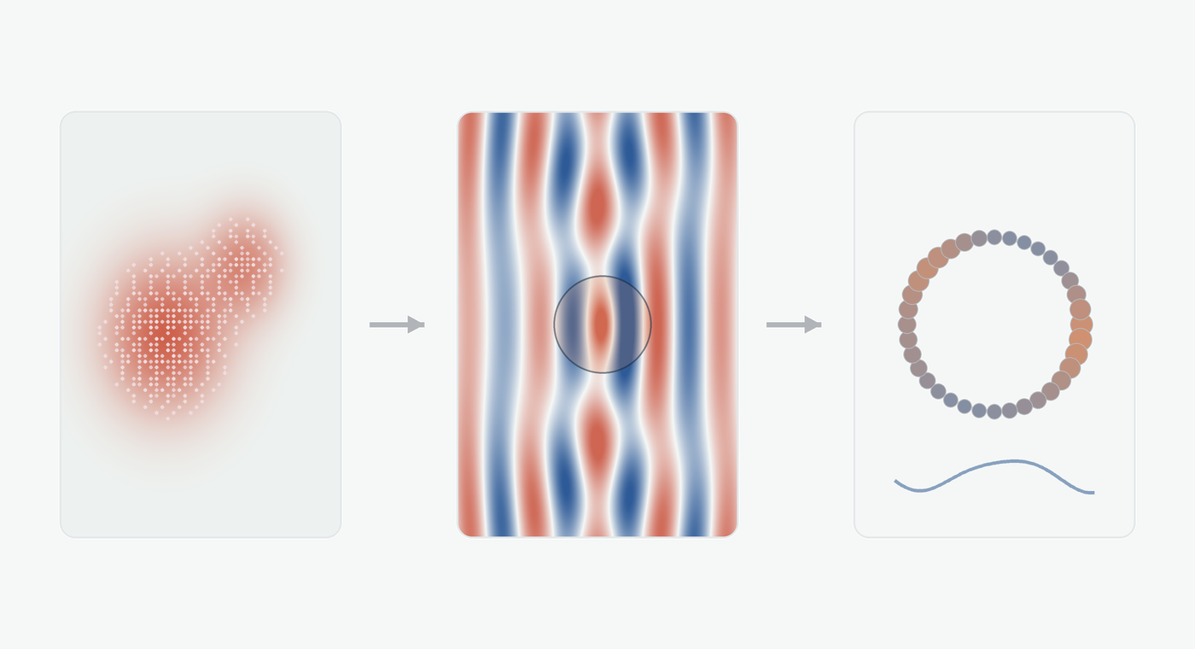
Такой взгляд полезен для дальнейшего курса. Прямая задача отвечает за генерацию синтетических данных. Обратная задача будет пытаться пройти в противоположную сторону: по данным $d$ восстановить $η$. Но если прямой оператор нелинеен и сглаживает информацию, обратная постановка требует дополнительных приближений и регуляризации.

9. Почему полная задача нелинейна относительно контраста
Нелинейность прямого оператора удобно понять через многократное рассеяние. Падающая волна входит в объект и создаёт первичное рассеяние. Это рассеянное поле снова взаимодействует с той же неоднородностью, создаёт следующий вклад, и процесс продолжается. Полное поле внутри объекта уже содержит сумму всех таких взаимодействий.
Если контраст мал и объект не слишком велик по сравнению с длиной волны, поле внутри неоднородности может быть близко к падающему полю. Тогда произведение $ηu$ приближённо заменяют на $ηu_{inc}$. Это приводит к приближению Борна, где рассеянные данные становятся линейными по контрасту. Но это уже упрощённая модель, а не исходная полная постановка.
Полная прямая задача нужна именно для того, чтобы не терять многократное рассеяние. При больших контрастах, высоких частотах и крупных объектах оно может заметно менять амплитуду и фазу наблюдаемого поля. В таких режимах линейная модель даёт не просто небольшую ошибку, а качественно другую картину рассеяния.

10. Роль волнового числа и размера объекта
Волновое число $k$ задаёт масштаб осцилляций поля. Связь с длиной волны имеет вид
$$λ=\frac{2π}{k}.$$
Если объект имеет характерный размер $a$, то важным безразмерным параметром становится $ka$. При $ka≪1$ объект мал по сравнению с длиной волны, и волна «видит» его грубо, без подробной геометрии. При $ka∼1$ размер объекта сравним с длиной волны, поэтому появляются выраженная направленность, фазовые различия и интерференционная структура. При больших $ka$ поле становится ещё более чувствительным к форме объекта и расположению приёмников.
Контраст $η_{0}$ отвечает за силу отличия среды от фона. Увеличение $|η_{0}|$ обычно усиливает рассеянное поле, но зависимость не обязана быть простой пропорциональностью. В полной задаче сильный контраст меняет поле внутри объекта, а значит меняет сам распределённый источник рассеяния.

11. Мини-пример: слабое круглое включение
Пусть падающая волна имеет волновое число
$$k=10.$$
Тогда длина волны равна
$$λ=\frac{2π}{10}≈0.628.$$
Рассмотрим круглое включение радиуса
$$a=0.1$$
с постоянным контрастом
$$η_{0}=0.25.$$
Безразмерный размер объекта равен
$$ka=10⋅0.1=1.$$
Это означает, что радиус включения уже сравним с волновым масштабом, хотя сам объект всё ещё меньше длины волны. Показатель внутри включения определяется из соотношения $n^{2}=1+η_{0}$:
$$n=\sqrt{1.25}≈1.118.$$
Локальная длина волны внутри такой области приблизительно равна
$$λ_{in}=\frac{λ}{n}≈\frac{0.628}{1.118}≈0.562.$$
Формула показывает, что внутри включения фаза набегает быстрее, потому что эффективная длина волны меньше. Грубую оценку фазового запаздывания на диаметре $2a$ можно записать как
$$Δϕ≈k(n-1)2a.$$
Подстановка даёт
$$Δϕ≈10⋅0.118⋅0.2≈0.236.$$
Это меньше одного радиана, поэтому можно ожидать относительно слабое рассеяние. Такая оценка не заменяет решение прямой задачи, но помогает заранее понять режим эксперимента: объект уже заметен волне, однако сильного многократного рассеяния может не быть.

12. Что проверять в численной прямой задаче
Первый предельный случай — нулевой контраст. Если $η(x)=0$, то уравнение для полного поля совпадает с фоновым, поэтому $u=u_{inc}$ и $u_{s}=0$. В численной программе это проверка не физической интуиции, а всей цепочки: сборки оператора, обработки комплексных чисел, вычисления наблюдаемого поля и вычитания падающей компоненты.
Вторая проверка связана с симметрией. Если включение круглое и расположено в центре, а падающая волна идёт вдоль оси $x$, то диаграмма рассеяния должна иметь предсказуемую симметрию относительно этой оси. Нарушение симметрии часто указывает не на новую физику, а на ошибку в сетке, нумерации приёмников или визуализации.
Третья проверка относится к разрешению длины волны. Для дифференциальной FEM-модели сетка должна иметь достаточно элементов на длину волны. Для интегральной модели на регулярной сетке область контраста тоже должна дискретизоваться достаточно мелко, чтобы поле и контраст не были представлены слишком грубо. Если $k$ увеличивается, прежняя сетка может стать недостаточной даже при той же геометрии объекта.
Наконец, стоит отдельно контролировать комплексность данных. Рассеянное поле нельзя полноценно анализировать только по действительной части. Два значения могут иметь одинаковые модули, но разные фазы; для обратных задач эта фазовая информация часто оказывается принципиальной.

13. Переход к интегральной модели
Перепишем уравнение для полного поля так:
$$(Δ+k^{2})u=-k^{2}ηu.$$
Левая часть — фоновый оператор Гельмгольца. Правая часть — распределённый источник, который существует только там, где $η≠0$. Эта форма уже содержит основную идею интегральной постановки: если мы знаем, как фоновая среда отвечает на точечный источник, то можно сложить вклады всех точек неоднородности.
Ответ фоновой среды на точечный источник называется функцией Грина. В следующей лекции она станет ядром интегрального оператора. Тогда рассеянное поле будет записано как сумма вкладов по области $Ω_{η}$, а полное поле внутри неоднородности будет найдено из уравнения Липпмана-Швингера.
Важно заметить, что интегральная модель не отменяет физическую постановку сегодняшней лекции. Она является другим способом решить ту же прямую задачу: по известному контрасту, падающему полю и волновому числу получить полное поле и наблюдаемое рассеяние.

14. Связь с дальнейшим материалом курса
Эта лекция задаёт язык для следующих тем. Падающее поле будет известно заранее. Контраст будет описывать неизвестную или заданную неоднородность. Полное поле будет учитывать многократное взаимодействие волны с объектом. Рассеянное поле будет тем, что реально сравнивается в точках наблюдения.
Следующая лекция добавит к этой картине функцию Грина и объёмный интегральный оператор. После этого можно будет собрать дискретную комплексную систему и вычислять рассеянное поле на окружности приёмников. Позже тот же оператор прямой задачи станет основой обратного рассеяния: сначала в приближении Борна, а затем как пример некорректной задачи, где шум и неполнота измерений требуют регуляризации.
Главная мысль для дальнейшего курса такова. Прямая задача рассеяния — это не только способ нарисовать волновую картину вокруг объекта. Это математический механизм, который превращает карту свойств среды в измеряемые комплексные данные. Именно поэтому качество постановки прямой задачи определяет, насколько осмысленными будут последующие обратные эксперименты.

15. Контрольные вопросы
- Что называется падающим полем в задаче акустического рассеяния?
- Почему плоская волна записывается в виде $u_{inc}(x)=exp(ikd⋅x)$?
- Как связаны волновое число $k$ и длина волны $λ$?
- Что описывает функция контраста $η(x)$?
- Почему при $η=0$ рассеянное поле должно быть равно нулю?
- Чем полное поле отличается от рассеянного поля?
- Какой смысл имеет разложение $u=u_{inc}+u_{s}$?
- Что задаётся и что требуется найти в прямой задаче рассеяния?
- Почему приёмники часто располагают вне области контраста?
- Почему наблюдаемые данные $d_{m}$ являются комплексными?
- Что означает операторная запись $d=F(η)$?
- Почему полный оператор прямой задачи нелинеен относительно контраста?
- В каком режиме приближение Борна может быть разумным?
- Что показывает безразмерный параметр $ka$?
- Как уравнение $(Δ+k^{2})u=-k^{2}ηu$ подготавливает переход к функции Грина?

16. Краткий вывод
Прямая задача акустического рассеяния описывает распространение известной падающей волны в среде с заданным контрастом. Полное поле $u$ содержит фоновую волну и добавочную рассеянную компоненту, поэтому естественная запись имеет вид $u=u_{inc}+u_{s}$.
Контраст $η(x)$ входит в уравнение Гельмгольца через показатель $n^{2}=1+η$. Если контраст равен нулю, среда совпадает с фоном и рассеянного поля нет. Если контраст ненулевой, правая часть фонового уравнения может быть прочитана как распределённый источник $-k^{2}ηu$.
Наблюдаемые данные — это значения рассеянного поля в точках приёмников. Они зависят от волнового числа, падающего поля, геометрии наблюдений и самой неоднородности. В полной модели эта зависимость нелинейна по контрасту, потому что поле внутри объекта тоже меняется при изменении среды.
Эта постановка является физической основой для интегральной модели Липпмана-Швингера и для будущей обратной задачи рассеяния.

